Федеральное государственное бюджетное образовательное учреждение высшего образования
"Красноярский государственный медицинский университет имени профессора В.Ф.Войно-Ясенецкого"Министерства здравоохранения Российской Федерации
Кафедра ЛОР болезней с курсом ПО

Реферат
Гипертрофия аденодидов(ген DEFB1, СОАС)

Выполнила: ординатор Цыбденова Г.Б.
Проверила: д.м.н., профессор Терскова Н.В.

Красноярск, 2022

Содержание
Определение
Чем отличаются понятия гипертрофия аденоидов и аденоидит
Этиология
Синдром обструктивного апноэ сна

Введение
Целью данного реферата является разобрать вопросы, которые интересуют в данной клинической рекомендации. К числу основных задач относятся:
- Схожи ли понятия гипертрофия аденоидов и аденоидит?
- Для чего национальная медицинская ассоциация оториноларингологов разбирают клинические рекомендации именно по гипертрофии аденоидов, а не аденоидные вегетации или аденодиные разрастания.
- Почему в этиологии играет роль гена DEFB1
Давайте разберем в следующем разделе.

Гипертрофия аденоидов и аденоидит. Для чего нужно различать эти два понятия. В первом случае гипертрофия аденоидов может быть возрастной и физиологической. Увеличение её у детей дошкольного возраста является физиологическим процессом и связано с этапом формирования иммунитета. Вызванное ею нарушение носового дыхания является предметом лечения. Во втором случае происходит уже воспалительний процесс, который независимо от размеров глоточной миндалины вызывает системные изменения в организме.
Почему же в клинической рекомендации подобрали именно название гипертрофия аденоидов? Данное наименование должно совпадать с МКБ. Начнем с того, что МКБ (Международная классификация болезней) является нормативным документом, которое обеспечивает единство и сопоставимость материалов о здоровье населения, об эпидемиологической ситуации и деятельности учреждений здравоохранения как в пределах страны, так и между странами. Она является важным методическим средством для обеспечения автоматизации основных управленческих и планово-нормативных работ. И, согласно МКБ -10, которая внедрена в практику здравоохранения на всей территории РФ в 1999 году, данное заболевание имеет следующее обозначение - J35.2 – гипертрофия аденоидов.
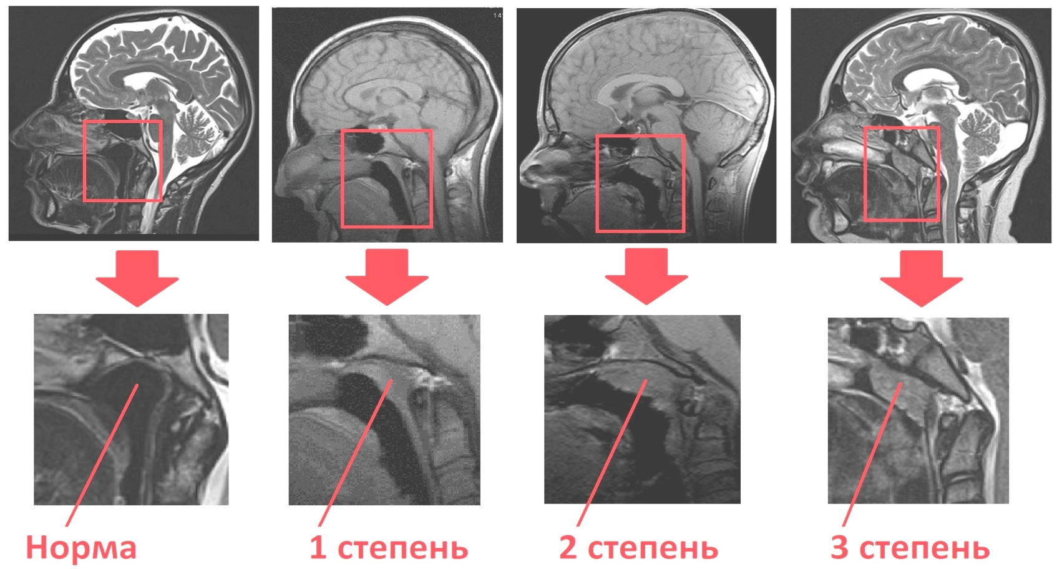

Также хочется узнать о роли гена DEFB1 на риск формирования ГА. В клинической рекомендации сказано, что вирусы являются наиболее вероятными факторами развития гипертрофии аденоидов. Но и связь мутации в гене DEFB1 (β-дефенсин-1)также является этиологией.
В одной из статей сообщается, что инфекционные агенты через активацию TLRs в клетках слизистой полости носа и лимфоглоточного кольца приводят к продукции эпителиальными клетками важных эффекторных молекул — дефенсинов. Последние, оказывают прямое действие и защищают слизистые от патогенов. Что же это за дефенсины?
Дефенсины- это пептиды иммунной системы, которые активны в отношении бактерий и вирусов. Выделяют альфа-, бета-, и тета-дефенсины. Нас интересуют бета-дефесины, которые обнаруживаются в лейкоцитах и эпителиальных клетках. β-дефенсин-1- это белок, который кодируется геном DEFB1. Мутации в этом гене могут снижать его экспрессию, и низкая секреция дефенсинов вызывает адгезию и инвазию бактерий и вирусов в слизистую и начало воспалений.
Несмотря на то, что дефенсинам характерна довольно низкая селективность, они имеют ряд преимуществ: способность быстро и эффективно убивать клетки патогенных микроорганизмов, обладают широким спектром действия, активны в отношении штаммов резистентных к классическим антибиотикам, а также характеризуются медленным развитием механизмов устойчивости у микроорганизмов. Лекарственные средства на основе дефенсинов (исходя из известных на настоящий момент их функций) могут использоваться для лечения различных бактериальных, грибковых и вирусных инфекций, поскольку, теоретически, дефенсины обладают низкой иммуногенностью, высокой биодоступностью и минимальным токсическим действием даже в высоких концентрациях

Разберем синдром обструктивного апноэ сна. Этот синдром является показанием для аденотомии, если индекс апноэ сна составляет от 5 до 15 – это среднетяжелая форма и более 15 – тяжелая форма. Данный синдром возникает вследствие патологического сужения и спадения дыхательных путей: назальная обструкция, т.е. гипертрофия глоточной миндалины, полипы, искривление перегородки носа; снижение тонуса мышц в глотке; анатомические дефекты на уровне глотки(увеличение небных миндалин, низко расположенное мягкое небо, удлиненный небный язычок) ожирение и т.д.
При осмотре у пациентов с ожирением отмечается существенное сужение просвета глотки за счет отложения жира как в самих ее структурах (мягкое небо, небный язычок, боковые дужки), так и сдавления глотки висцеральным жиром преимущественно в области латеральных стенок.
Реализация механизма обструкции дыхательных путей при СОАС происходит следующим образом. Человек засыпает. Происходит постепенное расслабление мышц глотки и увеличение подвижности ее стенок. Сначала появляется храп. Дальнейшее углубление сна и снижение мышечного тонуса приводит в определенный момент к полному спадению глотки и развитию острого эпизода удушья. При этом дыхательные усилия сохраняются и даже усиливаются в ответ на развивающуюся гипоксемию. Острый недостаток кислорода в артериальной крови приводит к стрессовой реакции, сопровождающейся активацией симпатоадреналовой системы и подъемом АД. В конце концов, негативная информация от различных органов и систем доходит до мозга и вызывает его частичное пробуждение (активацию). Мозг, в свою очередь, восстанавливает контроль над глоточной мускулатурой и быстро открывает дыхательные пути. Человек громко всхрапывает, делает несколько глубоких вдохов. В организме восстанавливается нормальное содержание кислорода, мозг успокаивается и засыпает вновь... цикл повторяется снова.
СОАС у детей вызывает задержку роста и проблемы с обучением из-за синдрома дефицита внимания. Если ребенок будет не способен нормально учиться в возрасте 7-15 лет, то наверстать этот пробел в дальнейшем будет практически невозможно, даже если миндалины со временем претерпят определенную редукцию и это приведет к уменьшению или устранению нарушений дыхания во сне. Таким образом, если у ребенка имеется гипертрофия аденоидов и миндалин, храп и указания на остановки дыхания, раздражительность, неусидчивость, плаксивость, то необходимо исключить СОАС.

Как же рассчитывается индекс апноэ сна. Берут среднее количество полных (апноэ) и частичных (гипопноэ) остановок дыхания на 10 и более секунд, зарегистрированное за 1 час сна. И апноэ, и гипопноэ периодически наблюдается даже у здоровых людей. И, если число респираторных событий за час ночного отдыха не превышает 5-ти, то все в порядке. Ведёт наблюдение врач-сомнолог.
Хирургическому лечению подлежат только те, у которых есть абсолютные показания и отсутствие противопоказаний для проведения аденотомии. В клиническлй рекомендации подробно об этом сказано. Если же нет показаний для выполнения данного хирургического вмешательства, то пациент наблюдается в амбулаторных условиях у врача-оториноларинголога.
Далее, врач-педиатр не может повлиять на размер глоточной миндалины, в то время как врач-отоларинголог может хирургическим путем добраться до образования. Но врач-педиатр консервативным лечением имеет возможность снизить выраженность воспаления в миндалинах.
Также необходимы консультации других специалистов, таких как аллерголога-иммунолога, для исключения сопутствующей патологии(аллергический ринит), врача-сомнолога, о нём говорилось выше, для оценки выраженности апноэ, ортодонта - при нарушении прикуса и изменении лицевого скелета. Это происходит при длительном течении заболевания, у детей отмечается полуоткрытый рот, сглаженность носогубных складок, постоянно отвисшая нижняя челюсть становится узкой и удлиненной, неправильно развивается твердое небо – оно формируется высоким и узким, нарушается прикус.

Заключение
Гипертрофия глоточной миндалины не является патологией у детей дошкольного возраста. Специалисты пришли к единому мнению, что понятие клинических рекомендаций должно соответствовать согласно МКБ. Средне-тяжелые формы СОАС являются абсолютным показанием к аденоидэктомии в случае гипертрофии данной структуры. Нужно применять меры профилактике ОРВИ, позволяющие немного снизить частоту обращений к врачам с жалобами на проблемы глоточной миндалины и, кроме врача-оториноларинголога, нужно обследоваться и у врачей других специальностей.

Литература
https://diseases.medelement.com/disease/гипертрофия-аденоидов-гипертрофия-небных-миндалин-кп-рф-2021/16954
https://nikio.ru/wp-content/uploads/2020/08/Свержевского-Синдром-обструктивного-апноэ-сна.pdf

